**新 书 推 荐**

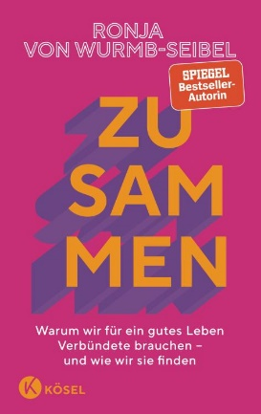**中文书名：《社群：为什么需要盟友，以及如何找到盟友》**

**英文书名：Community: Why we need allies, and how to find them: the new book by the bestselling author**

**德文书名：Zusammen**

**作 者：Ronja von Wurmb-Seibel**

**出 版 社：Kösel**

**代理公司：Penguin Random House Verlagsgruppe/ANA/ Winney**

**页 数：224页**

**出版时间：2024年9月**

**代理地区：中国大陆、台湾**

**审读资料：电子稿**

**类 型：大众心理**

**内容简介：**

**自从有了人类，团结和诚信就成了生存的保障——是时候重新发现真正的社群了**

听到“网络”这个词，你会想到什么？Insta、TikTok等？这是这个时代的悖论：人们比以往任何时候都更加紧密地联系在一起，与此同时，Y世代和Z世代尤其渴望真正的联系。

这也难怪。人类总是需要人类——这是刻在基因里的。在她的新书中，畅销书作家沃尔姆布-西比尔（Wurmb-Seibel）解释了当人缺少陪伴时，身体、思想和社交生活会发生什么变化。她提出了为什么有时很难让新朋友进入生活，这背后的心理学原理，以及如何欺骗自己的大脑来改变未来。

《社群》还表明，真正的联系比以往任何时候都更加重要，不仅对个人如此（因为良好的社会关系对健康和养老都很重要），对整个社会也是如此。今天所面临的许多挑战，只有在努力跨越社会鸿沟重新建立联系，在力所能及的情况下真正努力倡导社群和诚信的时候，才能迎刃而解。

有很多可能的起点，但必须一起努力。团结起来，能改变的不仅仅是自己的生活。

**作者简介：**



**荣嘉·沃尔姆布-西比尔（Ronja von Wurmb-Seibel）**是一名获奖记者、作家和电影制片人。沃尔姆布-西比尔曾在喀布尔当过两年记者，在坏消息的包围下，她学会了讲述励志故事。她写的书*Wie wir die Welt sehen*成为畅销书。从那时起，她和伴侣在巴伐利亚为艺术家们开办了一家宾馆，轮流与创意人士和志愿者住在一起。《社群》是她的第三本书。

**感谢您的阅读！**

**请将反馈信息发至：版权负责人**

**Email**：[Rights@nurnberg.com.cn](mailto:Rights@nurnberg.com.cn)

安德鲁·纳伯格联合国际有限公司北京代表处

北京市海淀区中关村大街甲59号中国人民大学文化大厦1705室, 邮编：100872

电话：010-82504106, 传真：010-82504200

公司网址：[http://www.nurnberg.com.cn](http://www.nurnberg.com.cn/)

书目下载：<http://www.nurnberg.com.cn/booklist_zh/list.aspx>

书讯浏览：<http://www.nurnberg.com.cn/book/book.aspx>

视频推荐：<http://www.nurnberg.com.cn/video/video.aspx>

豆瓣小站：<http://site.douban.com/110577/>

新浪微博：[安德鲁纳伯格公司的微博_微博 (weibo.com)](https://weibo.com/1877653117/profile?topnav=1&wvr=6)

微信订阅号：ANABJ2002

